

SERVIÇOS ESPECIALIZADOS EM ENGENHARIA DE SEGURANÇA E MEDICINA DO TRABALHO

CERTIFICADO

A Empresa TEL TELECOMUNICAÇÕES LTDA – certifica que «NOME_DO_FUNCIONÁRIO», RG «RG» frequentou o curso Reciclagem em NR10 – Segurança em Instalações e Serviços em Eletricidade, com carga horária de 08 horas, realizado na data «DATA_INÍCIO», no endereço «ENDEREÇO» conforme exigências da Portaria GM n.º 598, de 07 de dezembro de 2004.

«LOCALIDADE», «DATA_ASSINATURA».

«NOME_DO_FUNCIONÁRIO»  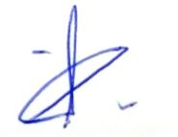  RG «RG» |  | 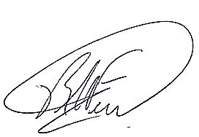
«TST»  «MTE_»  Técnico em Segurança do Trabalho |  | RICARDO ASSIS FERREIRA  GERENTE ENGENHEIRO SESMT  CREA/SP 5062999764  Responsavel Técnico pelo Treinamento

TREINAMENTO RECICLAGEM NR10 – SEGURANÇA EM INSTALAÇÕES E SERVIÇOS COM ELETRICIDADE

I - Para os trabalhadores autorizados: Carga horária – 08 Horas.

Conteúdo programático:

1. Introdução à segurança com eletricidade.

2. Riscos em instalações e serviços com eletricidade:
a) o choque elétrico, mecanismos e efeitos;
b) arcos elétricos; queimaduras e quedas;
c) campos eletromagnéticos.

3. Técnicas de Análise de Risco.

4. Medidas de Controle do Risco Elétrico.

5. Equipamentos de proteção coletiva.

6. Equipamentos de proteção individual.

7. Rotinas de trabalho – Procedimentos.
a) sinalização;
b) inspeções de áreas, serviços, ferramental e equipamento.

8. Riscos adicionais:
a) altura;
b) ambientes confinados;
c) áreas classificadas;
d) umidade;
e) condições atmosféricas.

9. Proteção e combate a incêndios:

10. Primeiros socorros.

11. Responsabilidades.

Ricardo Assis Ferreira
Eng. Eletricista e de Segurança do Trabalho
CREA 5062999764
Responsavel Técnico pelo Treinamento

